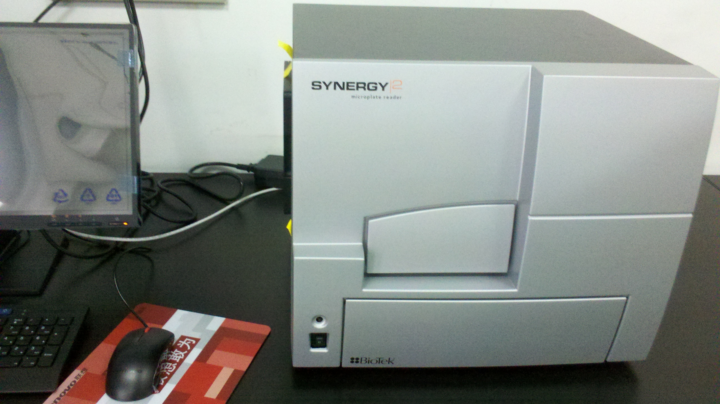 | 设备名称：多功能酶标仪  设备型号：Synergy 2  生产厂家：BioTek  存放地点:402#A402  负责人：董晨  联系电话：15962235237
设备功能介绍：

Synergy 2 是 BioTek 设计的高性能多功能微孔板检测仪。其荧光检测系统采用深度阻挡滤光片和二向色镜，可为研究和筛选应用提供最佳的性能。其基于单色器的专用吸收光检测系统则可为吸收光检测模式提供最大程度的灵活性。此外，Synergy 2 还为所有的独立检测技术都配备了专用的光学元件，从而能够提供稳定的性能和最低的检测灵敏度。检测模式包括：荧光强度, 荧光偏振, 时间分辨荧光，AlphaScreen，化学发光和紫外-可见吸收光。各种应用都可选用它的三个广谱光源来作为最佳的照明和激发光源。

